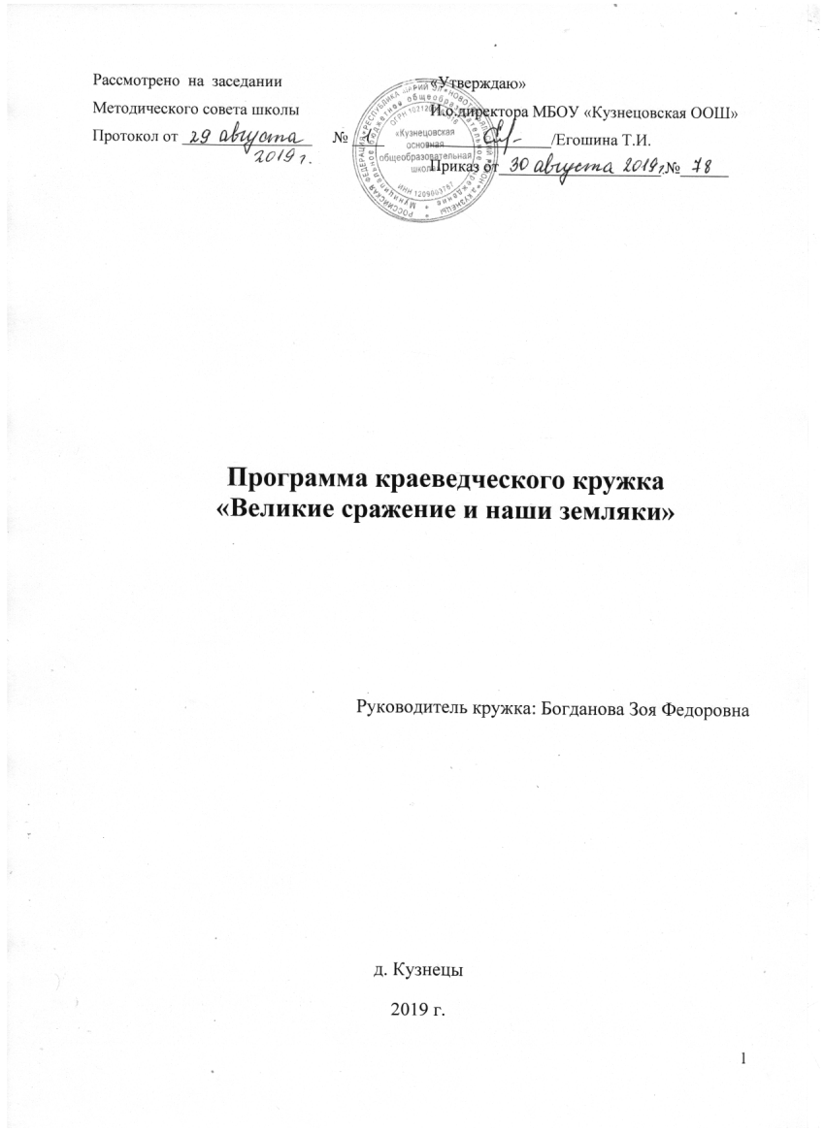

Пояснительная записка.
9 мая 2020 года вся наша страна будет праздновать 75-летие Великой Победы. Память о войне будет всегда жить в сознании человечества. Современные школьники являются правнуками участников и героев той страшной войны. За период мирного времени родилось, выросло и уже состарилось целое поколение. Но интерес к подвигу советского народа не ослабевает. Никого не могут оставить равнодушными воспоминания ветеранов той страшной войны. Они были подлинными историческими источниками для изучения и исследования всех этапов боевых сражений и жизни на фронте. Но поколение наших детей воспитывается без участников Великой Отечественной войны. На сегодняшний день в нашем Кузнецовском социуме не осталось ни одного ветерана Великой Отечественной войны, тружеников тыла - 2, детей войны – 7. Все меньше слышат наши дети живых речей участников войны, не переживают вместе с дедушками пройденные боевые пути. И не каждая семья может рассказать о подвиге прапрадедушек и прапрабабушек. Поэтому именно школа должна активно включать детей в поиск материала об участниках войны и тружениках тыла. Поэтому очень важно не только слушать о подвигах наших земляков, а самим рассказывать об их подвиге, дать прочувствовать обстановку, сопереживать подвиги наших дедов и бабушек
Учебная работа в классе не может в должной мере удовлетворить познавательные интересы учащихся. На уроках истории в основной школе, в связи с переходом на линейную структуру обучения истории, Великая Отечественная война на уроках не изучается. Программы других учебных предметов недостаточно содержат материалы, где отражается история Великой Отечественной войны. Таким образом, учащиеся имеют возможность соприкосновения к истории Великой Отечественной войны, самой важной странице в истории нашей страны, только через внеклассную и внеурочную деятельность. В силу ограниченного времени на изучение истории войны на уроках, удовлетворяя познавательные интересы школьников, углубляя и конкретизируя программные знания наиболее любознательных учащихся, я вовлекаю их во внеклассную работу в кружке. Интерес школьников к изучению истории Великой Отечественной войны всегда находится на очень высоком уровне, так как она касается каждой российской семьи. Значительную роль в удовлетворении этого интереса играют школьные исторические кружки.
Кабинет истории имеет богатый материал для решения поставленных задач
Краеведение – одно из важных средств связи обучения и воспитания с жизнью, оно содействует более глубокому изучению великих сражений Великой отечественной войны, так как краеведческий материал интегрируется в общую картину истории войны нашей страны. Активное изучение и освоение материала происходит от частного к общему, очень близкого к глобальному, очень личного к истории страны. Краеведческая работа расширяет кругозор ребят, знакомит их с историей участия наших земляков Новоторъяльского района, родного Кузнецовского края в великих сражениях Великой войны, воспитывает любовь к малой родине, гордость за свой народ, воспитываются патриотизм, идеалы гуманизма и справедливости.
Активное участие школьников в краеведческой работе расширяет их кругозор, приучает самостоятельно делать выводы и принимать решения, сплачивать учащихся в дружный коллектив, помогает укреплению школьной дисциплины.
Представленная программа рассчитана на учащихся 5-8классов. Занятия юных краеведов проводятся в основном в игровой форме: викторины, конкурсы, интеллектуальные игры. Если в начале преобладают игровые формы, затем требования усложняются, ребята приобщаются к исследовательской деятельности, выполнению более сложных заданий. На занятиях кружка используется разработанные Т.С. Бирюковой программа работы по районной Книге Памяти « Книга памяти – источник духовной опоры народа. Большую роль играют экскурсии и походы, работа в музее.

Основные направления работы 2018-2019 учебного года
После того , как стали для нас доступными сайты «Мемориал», «Память народа», «Подвиг народа» мы получили уникальную возможность познакомиться с фронтовым путем наших родственников, прабабушек и прадедушек. Работа с данными сайтами являются основным содержанием работы на данный учебный год

Цель: Создать условия для ознакомления учащихся с основными и величайшими битвами Великой Отечественной Войны; показать роль наших земляков – жителей кузнецовского края в Победе.
Задачи: Формировать у учащихся знания о Великой Отечественной войне 1941-1945 гг., ее защитниках и их подвигах; пробудить в детях чувство сострадания и гордости, за стойкость и мужество героизм своего народа; способствовать нравственно-патриотическому воспитанию школьников, воспитывать любовь и уважение к своему народу, к истории своей страны, бережное отношение к ветеранам.
Программа позволяет сочетать разные формы воспитательной работы.

Принципы построения программы:
• Принцип возрастания сложности (от простого к сложному)
• Принцип учёта эмоциональной сложности (создание благоприятного эмоционального фона, формирование положительных эмоций
• Принцип учёта объёма и степени разнообразия материала (переход к новому объёму материала на основе сформированности какого либо умения, разнообразия и увеличения материала поэтапно)
• Принцип интеграции и дифференциации обучения
• Принцип взаимодействия человека с природой (краеведческий принцип)
Основные методы обучения:
• Практические
• Рассказ педагога и рассказы детей
• Беседы
• Встречи с интересными людьми
• Мини- сочинения
• Походы, экскурсии
• Конкурсы, викторины
• Составление презентаций Power Point
Что должны знать и уметь воспитанники:
• Работать с первоисточниками, самостоятельно добывать знания
• Составлять доклады, рефераты, проекты
• Применять полученные знания на практике
• Самостоятельно провести беседу с населением по записи воспоминаний
• Практиковаться в умении проводить экскурсии
Тематическое планирование рассчитано на 34 занятия по 45 минут.
Замечаю, что эта нам близкая история, наши близкие люди побуждают интерес к предмету, появляется мотивация к изучению той или иной темы. Так, например, работая над исследовательским проектом «Наши земляки - участники Сталинградской битвы» ребята выписали из «Книги памяти Новоторъяльского района» погибших под Сталинградом. Здесь ребята находят не только имена погибших и их места захоронения. А именно они порождают в мыслях наших детей много вопросов! Где погибли наши земляки? На каком фронте сражались? Под командованием каких генералов они воевали? и т.д. Вопросы приводят к постановке проблемы, целей и задач проекта. Все это побуждает ребят к работе с картой, с энциклопедией, со справочником, с Интернетом. Идет непосредственное формирование познавательных универсальных учебных действий. Полученную информацию необходимо анализировать, выделять главное, обобщать. Воспользовавшись возможностями интернета, ребята совершают заочную экскурсию по местам героических сражений наших земляков. Ребятам стали дорогими местечки, как Орловка, Сухая Мечетка, Рудни.

Тематическое планирование краеведческого кружка
№ | Темы занятий | Календарные сроки
1.  2  3-4  5  6-7  8  9  10  11  12  13-14  15  16  17-18  19  20  21  22  23  24  25-26  27-28  29-30  31-32  33  34 | Вводное занятие  Работа над проектом «Великие сражения и наши земляки»  Знакомство с целью и задачами проекта  Что ты знаешь о Великой Отечественной Войне  Твои родственники – участники Великой Отечественной войны  Начало Великой Отечественной Войны.  Воспоминания наших земляков о начале войны  Битва за Москву .  Наши земляки воевали и погибали, защищая Москву. Работа по «Книге Памяти»  Земляки, награжденные медалью «За оборону Москвы». Встреча с Иваном Федоровичем Мамаевым - сыном участника обороны Москвы Мамаева Федора Ивановича  «Несломленный Ленинград  Работа с сайтом «Подвиг народа». Награжденные медалью « За оборону Ленинграда»:  - Мл. лейтенант санитарной службы Никитин Андрей Васильевич,  - Ведерников Ефрем Алексеевич  - Вязков Виталий Семенович  - Журавлев  Работа с «Книгой Памяти Новоторъяльского района» Защитники Ленинграда  Сталинградская битва  Работа с сайтом «Подвиг народа». Награжденные медалью « За оборону Сталинграда»:  - Гвардии лейтенант Глазырин Алексей Петрович –штурман бомбардировочного авиационного полка  - Ефрейтор Вязков Роман Николаевич- шофер автороты  Работа с «Книгой Памяти Новоторъяльского района». Защитники Сталинграда  Битва за Кавказ  Работа с сайтом «Подвиг народа». Награжденные медалью « За оборону Кавказа»:  - Смирнов Иван Яковлевич. Встреча со старожилами, сбор материала  Курская битва  Работа с «Книгой Памяти Новоторъяльского района». Наши земляки на Курской битве  Битва за Днепр  Уроженцы нашего края в битве за Днепр.  Герои Советского Союза- герои битвы за Днепр – наши земляки  Экскурсии в музеи  Немдинский музей имени героя Советского Союза М.В. Лебедева  Куанпамашская школа - Зал боевой Славы памяти Георгия Федоровича Бастракова  Музей Боевой Славыим.Василия Федоровича Загайнова  Краеведческий музей п. Новый Торъял  Наши земляки освобождали Европу от фашизма  Битва за Берлин. Награжденные медалью «За взятие Берлина»  День Победы. Воспоминания наших земляков  Подведение итогов. Результаты работы.

Литература:
1.Кружковая работа по истории и краеведению: Сб. статей. Сост. М.П. Простов. М.: Просвещение,1984.
2. Борисов Н.С., Дранишников В.В. Методика историко-краеведческой работы в школе. Пособие для учителей М.: Просвещение,1982.
3.Бирюкова Т.С. Книга Памяти- источникдуховной опоры народа. Самоиздат.
4.Книга Памяти. Вспомним их поименно. Новоторъяльский район, Йошкар-Ола, Марийское книжное издательство, 1994
5. Они защищали Родину. Назовем поименно. Новоторъяльский район. Йошкар- Ола, Издательство Марийского полиграфкомбината, 2005
6. https://pamyat-naroda.ru/
7. http://podvignaroda.mil.ru/?#tab=navHome
8. https://obd-memorial.ru/html/

